**Классный час «Баю-баюшки-баю! Или: зачем человек спит».**

**Цель:** познакомить детей со значением сна в жизни человека.

**Задачи:**

1. Развивать у детей потребность в здоровом образе жизни;
2. Выяснить значение сна в жизни человека;
3. Систематизировать и закрепить знания детей о здоровом сне человека, о способах его сохранения;
4. Развивать умение учащихся вести рассуждение, аргументировать свою точку зрения;

**Ход мероприятия.**

1. **Организационный момент.**
2. **Выведение темы классного часа.**

В начале недели был вывешен знак, который должен был подсказать Вам тему нашего классного часа.

- Какие будут ваши предположения.

- В каком направлении мы будем работать? (*будем говорить о здоровье, т.к. знак зеленого цвета)*

- Что вам подсказал рисунок луны и звезд?

- Итак, тема нашей беседы будет «Зачем человек спит».

1. **Побуждение**

- А давайте заглянем немного вперед и предположим чем закончиться наша беседа? *(предположения детей)*

1. **Обоснование**

**Что такое сон?**

- Подумайте и ответьте: а что такое сон? Как вы это понимаете? *(ответы детей)*

Обратимся к толковому словарю: **Сон – наступающее через определенные промежутки времени физиологическое состояние покоя и отдыха, при котором почти полностью прекращается работа сознания, снижаются реакции на внешние раздражители.**

Сон относиться к важнейшему виду ежедневного отдыха. Без достаточного, нормального сна немыслимо здоровье.

**-** А как вы думаете, для чего человеку нужно спать? (предположения детей)

- Чтобы проверить Ваши предположения, давайте посмотрим на то, что же происходит с человеком во время сна? *(На примере бодрствующего и отдыхающего ребенка ведется сравнение)*

- Предположим, что Юра – это спящий ребенок (*уложите его на раскладушку)*, а Никита – нет. В чем отличие?

*Во время сна у человека отдыхают мышцы от дневной работы. Кости начинают расти – поэтому говорят, что дети растут во сне.*. *Когда мы спим, наши органы продолжают работать. Мы дышим и легкие снабжают кислородом усталые ткани нашего организма. Наши мышцы, в том числе и сердечная мышца (сердце), отдыхают, чтобы наутро быть сильными и готовыми к работе. Во время сна к тканям поступают питательные вещества, накопленные в печени и других органах. Вот почему после ночного сна, если он, конечно, полноценен, мы встаём полными сил и готовые активно приняться за дела. Народ давно подметил очень важную роль сна для здоровья человека, для восстановления его физических и психических сил. Русская поговорка гласит: «Утро вечера мудренее», а в стихотворении Федора Ивановича Тютчева сказано: «Дневные раны сном лечи…»*

- Так для чего нужно спать? (предположения детей)

*Все дело в том, что самый главный орган, которому нужен сон – это наш головной мозг. Это большой труженик. И чтобы он мог хорошо соображать, ему нужно отдыхать. Вспомните себя, когда вы не выспались, а утром вам нужно выполнить очень трудную работу, например, писать диктант или контрольную работу. Легко вам или трудно думать? Это говорит о том, что ваш мозг не отдохнул и ему тяжело.*

- А как вы думаете, что происходит с ребенком, если он все время будет недосыпать?

*Если ребенок недосыпает, его организм испытывает постоянную усталость и в результате начинает «ломаться» - другими словами начинает болеть, так как у него мало сил, чтобы бороться с вирусами.*

*Но не только это. Дети, когда не выспятся, становятся капризными и раздражительными. Кроме того в школе они, гораздо хуже, чем могли бы отвечают на вопросы учителя или вообще молчат, плохо справляются с заданием, у них ничего не получается – получают плохие оценки. А если недосыпание у ребенка все время, как будет обстоять дела с учебой?*

*Ученые установили, что у ребенка, который недосыпает, плохо работает желудок – они теряют аппетит.*

- Значит, от того как спит ребенок очень много зависит. Что же? *(Учеба, настроение, здоровье)*

- А как же нужно спать, чтобы организм отдохнул? Иногда бывает так, что спал долго, а просыпаешься и чувствуешь себя разбитым. Значит нужно соблюдать какие-то правила.

Эти правила мы сегодня и постараемся вывести.

Продолжительность сна у новорожденных - 22 - 23 часа, у годовалого ребёнка - 16 часов. Трёхлетний малыш спит 13 часов, а пятилетний - 12 часов. К16 годам продолжительность сна достигает в среднем 8 часов. Ребенок 10 лет должен спать в среднем 10 часов. Значит:

***1.Обязательно ложиться спать и вставать в одно и тоже время. Как же узнать в какое время нужно ложиться спать?***

***2.Гулять перед сном, проветрить комнату, в которой ложитесь спать.***

Наш мозг должен подготовиться ко сну, т.е. начинать успокаиваться. Что может помешать мозгу подготавливаться ко сну?

***3.Не смотреть страшных фильмов, не читать волнующие книги.***

Мы уже говорили, что во сне все органы отдыхают, в том числе и желудок. А какая работа желудка? Переваривание пищи. Значит:

***4.Не есть перед сном. Ужинать - за один - два часа до сна.***

Мы легли спать, но никак не можем заснуть, так как у соседей за стеной звучит музыка или за окном горит фонарь. И это очень мешает человеку.

***5.Спать в полной темноте и тишине.***

В России есть правило: соблюдать тишину в период с 21 часа до 6 утра. Это время сна у людей и нельзя это правило нарушать.

Иногда мы просыпаемся как побитые – болят плечи, шея или спина – это значит, что постель была неудобная. Значит:

***6.Спать нужно на ровной постели.***

Какой орган наряду с мозгом выполняет большую работу для человека? Это сердце. С какой стороны у человека сердце? С левой. Значит если мы ляжем на левый бок – мы его сдавим и он будет испытывать нагрузку нашего тела.

***7.Спать лучше на спине или на правом боку.***

Если человек будет соблюдать все эти правила, то его сон будет золотым, т.е. очень полезным для здоровья.

Давайте проверим, все ли вам понятно было сегодня. Мудрые предки оставили нам послания – это пословицы и поговорки . Прочитайте их и попробуйте объяснить их смысл.

1. Сон – лучшее лекарство.
2. Выспишься – помолодеешь.
3. Нет такого силача, которого сон не поборет.
4. Сильнее слон, да сильнее сон.
5. После обеда полежи, после ужина походи.
6. Завтрак съешь сам, обед раздели с другом, а ужин отдай врагу.

Какой вывод мы можем сделать? **Сон необходим человеку, и его ничем нельзя заменить.**

Но только ли человеку важен сон? Только ли человек спит? Нет. А кому еще?

Братьям нашим меньшим – животным. Все животные спят по-разному. Например , *самый большой лежебока - это барсук. Барсука увидеть трудно, потому что он любит поспать. Летом спит весь день, а зимой - день и ночь. Лишь изредка он просыпается и бродит по лесу. Чаще всего это случается во время большого дождя, когда вода попадает в нору и будит лежебоку. Барсук - аккуратный и чистоплотный зверь. Вокруг его норы всегда чисто. Перед тем, как улечься спать, барсук сгребает лапами в нору опавшие листья, устраивает себе мягкую постель.*

*Ёж в зимней спячке проводит больше 6 месяцев. В это время он не чего не ест и не двигается. Спит он, свернувшись клубком в  логове, под глубоким сугробом, как под толстым пушистым одеялом. Так ёж спит всю зиму до весеннего солнышка.*

*Многие животные спят весьма в причудливых позах. Летучие мыши и длиннохвостые попугаи спят головой вниз, уцепившись за ветку, или выступ скалы. Львы, панды и медведи, любят спать на спине. Лев при этом складывает передние лапы на груди, панда подкладывает их под голову, а у мишек они болтаются, как попало. А жирафы подрёмывают стоя. Слоны спят стоя или лежа на животе, упираясь бивнями в землю.*

Скажите, а поза, в которой спит человек, у всех одинаковая?

Совершенно верно, все спят по-разному. А вы знаете, что ваше поведение во сне может рассказать о вас очень многое. Хотите узнать что.

Ученые выяснили, что существует 3 наиболее часто встречающиеся позы во сне:

* Поза «калачиком»
* На боку слегка поджав колени
* Лежа на спине или на животе, заложив руки за голову

Возьмите листочки бумаги, вспомните вашу любимую позу во сне и изобразите ее схематически. А теперь послушайте:

Люди, которые спят  **калачиком**, то есть свернувшись, как кошка, им хочется, чтобы их кто-то опекал. Эти люди способны сделать что-то хорошее, доброе, но вместе с тем они склонны и к проступкам. А вот отвечать за свои проступки побаиваются. Ведь совершают они свои поступки по настроению и не задумываются о последствиях.

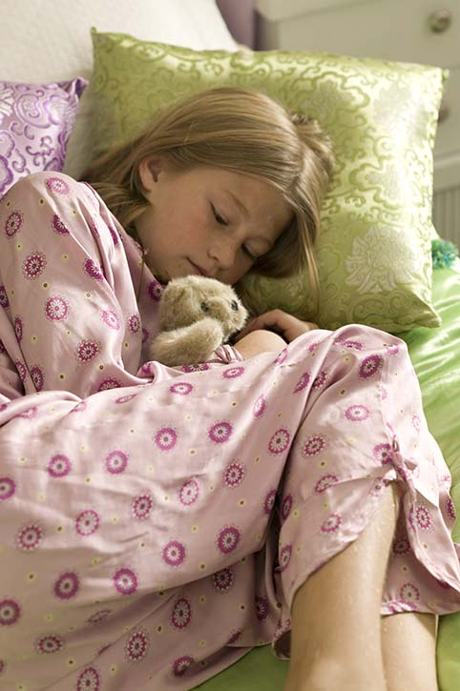

Люди, которые любят спать **на боку**, слегка поджав колени, спокойные и послушные. Они никогда не будут возражать или спорить. Одним словом ссориться они не любят ссориться. Такие люди легко приспосабливаются к разным условиям. Правда они не очень смелые и решительные, зато находчивы, хотя и не выставляют себя напоказ, а стараются быть «такими как все».

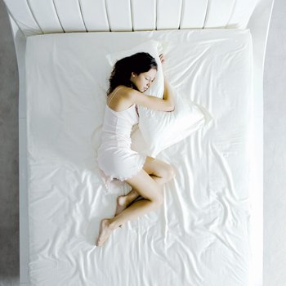

Люди, которые спят **на спине или на животе,** заложив при этом руки за голову, отличаются веселым нравом. И хотя они прекрасно знают о своих недостатках, тем не менее не спешат исправить их. Правда и других людей они принимают такими, какие они есть. С такими людьми очень легко общаться и дружить, ведь с ними невозможно поссориться.

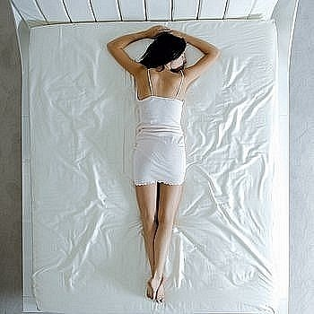

Как видите, спят все – и люди, и животные, а когда мы спим, мы видим сновидения. Некоторые люди спят очень крепко и когда просыпаются, то все забывает, а некоторые - сны стараются запомнить и даже разгадать их. Были даже написаны книги для этого – сонники.

О том, что люди видят сны врачам помог узнать специальный прибор, который называется электроэнцефалограф, который считывает сигналы мозга.

Но сны видят не только люди, но и животные и вы это можете узнать без прибора, а будучи очень внимательными. А кто-то это уже видели. Может вы поделитесь своими наблюдениями.

Вы молодцы, хорошо поработали. Давайте подведем итог.

1. **Итог**

О чем был сегодня классный час?

Какой результат у нас получился? *(Мы узнали о пользе сна, вывели правила здорового сна).*

Скажите, а как мы можем проверить наши выводы?

-На что влияет недостаток сна? На здоровье и учебу? Здоровье отследить не в наших силах – будет сложно. А вот ваша успеваемость – ее можно отследить и узнать зависимость успеваемости от качества сна.

Для этого мы разделимся на 2 группы. Одна группа будет соблюдать режим сна, а другая группа вести привычный образ жизни. Итак мы выявим эту зависимость уже через месяц.

1. **Рефлексия**

Наш классный час подходит к концу. Давайте заполним дольки полезности. Выберите цвет, который соответствует вашему отношению к обсуждаемой теме. (Красный, оранжевый и желтый в зависимости от спелости апельсина) Закрасьте столько долек, сколько пользы вы получили от классного часа.

